* Развивая ***математические представления ребенка***, учите его сравнивать различные предметы по размеру, длине, ширине, высоте, толщине. Упражняя сына или дочь в сравнении предметов, предложите ему игру с мячом «Закончи предложение». Вы бросаете ребенку мяч и начинаете предложение. Ребенок ловит мяч, заканчивает предложение и возвращает мяч вам.
* Медведь большой, а заяц…(маленький).
* У лисы хвост длинный, а у зайца…(короткий).
* У кабана спина широкая, а у горностая…(узкая).
* Лось высокий, а ежик…(низкий).
* У медведя лапы толстые, а у белки…(тонкие).
* Работая над развитием ***мыслительных операций*** ребенка, предлагайте ему задания «Четвертый лишний» или «Что лишнее?». Пусть рассмотрит картинки и объяснит какая из них лишняя и почему.

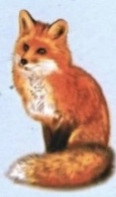 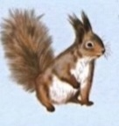 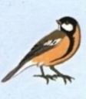 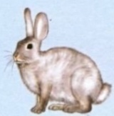

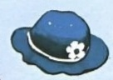 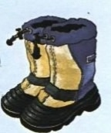 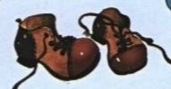 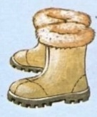

В первом случае ребенок должен объяснить, что лишнее изображение птицы, потому что на других изображения диких животных. Во втором случае ребенок должен рассказать, что лишняя панама – это головной убор, а на всех остальных картинках изображена обувь.

** Наблюдаем** **за изменениями в природе.**

Идет январь. Зима полностью вступила в свои права. ***На земле лежит снег, реки и озера покрыты льдом, трещат морозы. В ясные дни мохнатый иней серебриться на ветвях деревьев.*** Обратите внимание ребенка на эти приметы зимы. Предложите подобрать ему как можно больше определений к словам *снег, сугроб, лед.*

* Какой снег? – белый, пушистый, искрящий, серебристый, хрустящий.
* Какой сугроб? – большой, белый, пухлый, мягкий.
* Какой лед? – голубой, гладкий, скользкий, холодный.

Обратите внимание ребенка на то как трудно переносят холода зимующие птицы. Выходя на прогулку, захватите с собой крошки белого хлеба (черный хлеб, вреден птицам), горсточку пшена, семена растений. Насыпьте корм в кормушки птицам. Если не найдете кормушек, сделайте их дома из подручных материалов.

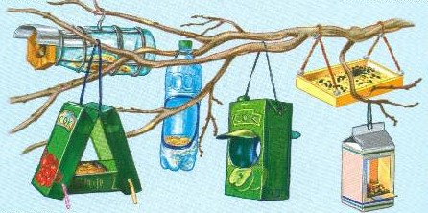

Прочитайте ребенку стихотворение неизвестного русского поэта начала XIX века.

**Пичуги**

Веселые пичужки В долины голубые,

Кричат, поют друг дружке: Туда, где вьюги злые;

- Не долго холодать, Нам без тебя милей.

Весна придет опять! Сытнее и теплей!...

Эй, Дедушка Мороз! Веселые пичужки

Давно повесил нос! Трещат, как побрякушки:

Пора тебе, сбирайся, Пускай зима уйдет

В дорогу отправляйся И холод уведет.

Давайте поиграем

Разучите с ребенком ***подвижное упражнение.*** Оно способствует координации речи с движением, развитию ловкости, речевого дыхания.

**Медведь**

Как на горке – снег, снег, *Ребенок стоит лицом к вам, медленно поднимает руки вверх.*

И под горкой – снег, снег. *Медленно приседает, опускает руки.*

И на елке – снег, снег, *Вновь встает и поднимает руки.*

И под елкой – снег, снег. *Приседает и опускает руки.*

А под снегом спит медведь. *На цыпочках бежит по кругу. Держит руки на поясе.*

Тише…тише не шуметь!

*И.Токмакова*

Обучая ребенка образованию притяжательных прилагательных, поиграйте в игру с мячом **«Чей? Чья? Чье? Чьи?»**

* Хвост лисы – лисий хвост.
* Нос лисы - …
* Глаза лисы - …
* Поупражняйте ребенка в различии звуков [ш] и [с]. Для этого используйте игру ***«Разноцветные флажки»***. Пусть ребенок поднимает красный флажок, услышав звук [ш], синий флажок – услышав звук [с]. Для игры вам пригодится ряд слов: *шар, лиса, коса, мишка, кошка, ласка, усатый, душный, шить, строить, стоять, штопать, шелковый.*
* Работая над зрительным вниманием и восприятием ребенка, предлагаю вам сравнивать пары картинок. Например в картинках снизу есть 5 отличий, пусть ребенок найдет и скажет каких.

